IMPORTANCIA DE LA IMPLEMENTACIÓN DE UN ADECUADO SISTEMA DE CONTROL DE CALIDAD, APLICADO A LA EMPRESA EXPORTADORA BIOYUCA.

DE BIOCOMBUSTIBLE POR MEDIO DE LA YUCA

EDWUARD FERNANDO DIAZ QUIROZ
D 0102990

UNIVERSIDAD MILITAR NUEVA GRANADA
FACULTAD DE ESTUDIOS A DISTANCIA (FAEDIS)
PROGRAMA DE ADMINISTRACIÓN DE EMPRESAS
BOGOTA
2018

IMPORTANCIA DE LA IMPLEMENTACIÓN DE UN ADECUADO SISTEMA DE CONTROL DE CALIDAD, APLICADO A LA EMPRESA EXPORTADORA PARA BIOCOMBUSTIBLE BIOYUCA.

- Historia de la Globalización

A principios de los años noventa emerge en los mercados internacionales un nuevo modelo de comercialización de bienes y servicios el cual generó un gran impacto en el crecimiento y desarrollo de la industria a nivel mundial, este modelo fue denominado como Globalización. No todos los modelos empresariales estuvieron preparados para el gran cambio en la forma de comercializar los bienes y productos, para algunos modelos el impacto no fue del todo positivo, ya que muchos de ellas no estuvieron preparados para competir con las nuevas tendencias administrativas que el mundo demandaba. La Globalización exige competir con bienes y servicios de Alta Calidad, adicionalmente exige que se planteen estrategias de mercadeo como precios asequibles, promociones, plaza y sobretodo la producción a gran escala. Gracias a la Globalización los ciudadanos de cualquier país del mundo pueden satisfacer de sus necesidades así en su país no se produzcan o comercialicen.

La globalización afectó positivamente la forma de producir, comercializar y administrar bienes y servicios en el mundo, este concepto se complementa con la la palabra Calidad.

- ISO (

ISO es una organización para la creación de estándares de calidad internacionales compuesta por diversas organizaciones nacionales de estandarización. Su sede está en Ginebra (Suiza) y hasta el año 2016 trabajaba en 196 países. Recuperado de https://www.iso.org/files/live/sites/isoorg/files/archive/pdf/en/fast_forward-es.pdf
ISO son un conjunto de normas que rigen en todo el mundo diseñadas para mejorar los sistemas de calidad, y normas de gestión de calidad, las cuales se encuentran clasificadas de la siguiente manera:

ISO 9000: Sistemas de gestión de la calidad, Fundamentos y vocabulario, en el cual se describen absolutamente todos los fundamentos de los sistemas de gestión de la calidad y específica la terminología para los sistemas de gestión de la calidad.
ISO 9001: Sistemas de gestión de la calidad: Especificaciones, describe los requisitos para los sistemas de gestión de la calidad a toda la organización que necesite demostrar sus capacidades para proporcionar productos y servicios que cumplan con todos los requisitos de sus clientes y los reglamentos que le sean de aplicación y su objetivo es aumentar la satisfacción del cliente.

ISO 9004: Sistemas de gestión de la calidad, Directrices para la mejora del desempeño: Proporciona directrices que consideran tanto la eficacia como la eficiencia del sistema de calidad. El objetivo de esta norma es la mejora del desempeño de la organización y la satisfacción del cliente y de otras partes interesadas.

ISO 19011: Directrices para la auditoría de la calidad.
La norma ISO 9000:2015 es la norma que en la actualidad se encuentra en vigencia para medir estándares internacionales de Calidad y de Sistemas de Gestión de Calidad en el mundo, a lo cual las empresas Colombianas que desean certificarse deben acoger y cumplir con los requerimientos establecidos en la norma los cuales se encuentran estructurados de la siguiente forma:

Estructura de la Norma ISO 9001:2015: Tomado en su totalidad de http://www.normas9000.com/content/estructura-de-la-norma-ISO-90012015.aspx

- Calidad.

ISO define Calidad como la consecuencia de un eficiente y eficaz esfuerzo de toda una organización para lograr la satisfacción de las necesidades del cliente final. La calidad de un producto o servicio se define exclusivamente por la aceptación y reconocimiento que los clientes tengan de él, así mismo ellos tendrán la oportunidad de compararlos entre productos iguales o sustitutos y darán una calificación positiva o negativa del mismo, también de las condiciones utilizadas en los procesos de producción y comercialización. Es importante mencionar que en múltiples ocasiones la calidad un producto o servicio es proporcionado de acuerdo a las nuevas tendencias del mercado o por las preferencias del cliente final, precio o servicio que le preste, generalmente cuando el cliente llega al lugar de compra el cliente ya sabe perfectamente lo que va a adquirir por lo cual siempre compra la misma marca o producto o el más barato según la finalidad de la adquisición.

Cuando para el cliente la calidad del producto buscado es muy alta y satisface absolutamente todas sus necesidades, para este no existe impedimento alguno para no adquirirlo y beneficiarse de este, por tal motivo no importa que no encuentre este producto o servicio en el lugar donde siempre lo adquiere e ira a otros establecimientos donde seguramente lo pueda adquirir en algunas ocasiones sin importar que aumente el costo o el tiempo que demore en adquirirlo; también existen otros tipos de clientes los cuales al primer impedimento para conseguir el bien o servicio o si este no cumple con los estandartes de calidad pero también existen clientes que si no encuentran el producto o servicio buscado o si el encontrado no satisface sus estándares de calidad o sus necesidades y condiciones que para él son relevantes, lo que hará probablemente será ubicar otro bien o servicio sustituto y cumpla con sus estándares de calidad.

Teniendo en cuenta lo anteriormente mencionado en cuanto a la importancia de la Calidad en la producción y oferta de servicios, el mercado de bienes y servicios Colombiano tuvo la necesidad de implementar en sus procesos de producción y comercialización estándares de calidad que logren cumplir con las necesidades de sus clientes finales, es importante aclarar que gracias a la globalización de los mercados el cliente no necesariamente estará solo en Colombia sino en cualquier lugar del mundo.

4. Exportación de la YUCA

De acuerdo a la información revelada por el Departamento Administrativo Nacional de Estadística (Dane), el Febrero 19 de 2018 el comportamiento de las exportaciones se caracterizó por el crecimiento de las ventas externas, lo cual generó un repunte del 19% en el año 2017. En el 2017, las exportaciones colombianas fueron de US$ 37.800,1 millones FOB (Free On Board) y registraron una variación de 19%, mientras que en el 2016 llegaron a US$31.756,8 millones FOB presentando una caída de 11,8%. Por su parte, las exportaciones de productos agropecuarios, alimentos y bebidas en 2017 fueron de US$7.355,6 millones FOB y se incrementaron en un 7,2% como resultado de las mayores ventas de aceite de palma y sus fracciones.

Tabla 1.
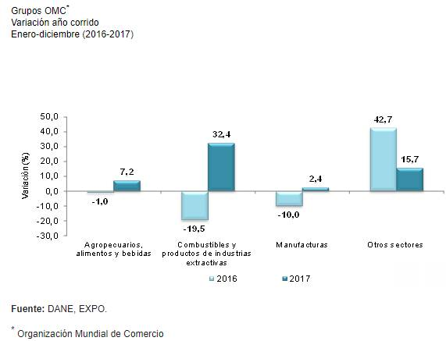
Fuente: Recuperado el 23 de Febrero de 2018 de http://www.dinero.com/economia/articulo/exportaciones-de-colombia-2017-dane/255032

De la totalidad de los productos exportados pertenecientes al grupo Agropecuarios, alimentos y bebidas por empresas Colombianas al mundo entero el 5% corresponden a exportaciones de Yuca. En Colombia la Yuca de exportación se cultiva en la zona costera de los “Montes de María” departamento de (Bolívar) y en los departamentos de Atlántico, Magdalena, Córdoba y Sucre. Según datos suministrados por el Ministerio de Agricultura, la yuca industrial colombiana ocupa 185.390 hectáreas actualmente distribuidas así:

Grafica 1.
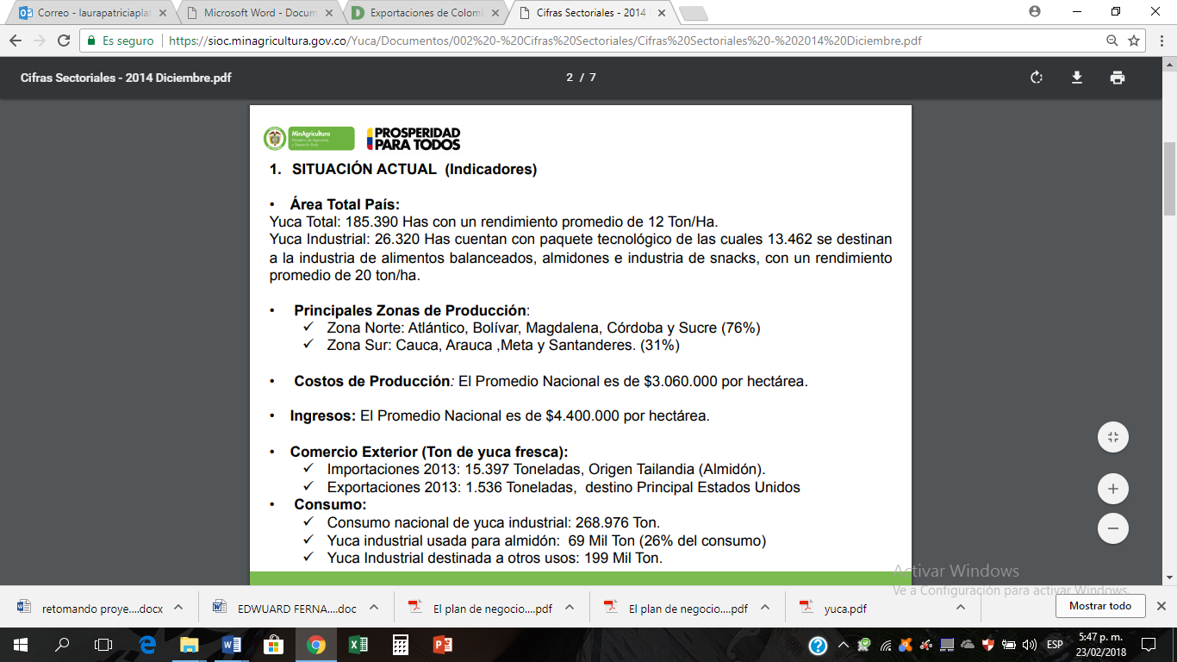
Fuente: Ministerio de Agricultura de Colombia.

Debido a la globalización y al gran aumento de la necesidad de energía la población mundial está en búsqueda de una nueva producción de biocombustible para así poder cubrir sus necesidades y la falta de ella, es por eso que ha buscado nuevas formas de generar energía y lo está realizando por nuevas estrategias y materias primas, con el estudio del proceso de producción de etanol a partir de harina de yuca.

- Producción de Combustible a partir de la YUCA

A partir del almidón presente en la yuca se puede producir alcohol carburante. El almidón líquido de la yuca puede ser fermentado mediante la utilización de levaduras como Endomycopsis fibuligera en combinación con cultivos bacterianos de Zymomonas mobilis en dos a cuatro días (Amutha y Gunasekaran, 2001). Se estima que a través de este proceso se puede llegar a obtener hasta 280 litros de etanol al 96%, a partir de una tonelada de yuca con un 30% de almidón (FAO, 2006).

Las ventajas comparativas del empleo del almidón de yuca para la producción de bioetanol son diversas. La yuca tiene una alta tasa de asimilación de carbono fotosintético, particularmente inusual para plantas de metabolismo C₃, alcanzando valores de 43 umol CO₂/m²/s, igualmente posee una alta temperatura óptima para la fotosíntesis (45 ºC). Se ha reportado que la yuca presenta una de las mayores tasas de asimilación de CO₂ a sacarosa dentro de los vegetales (Angelov et ál., 1993; Edwards et ál., 1990). En términos agronómicos, la yuca es altamente resistente a las sequías, en donde con una precipitación mínima de 500 mm/año se logran obtener buenas producciones.

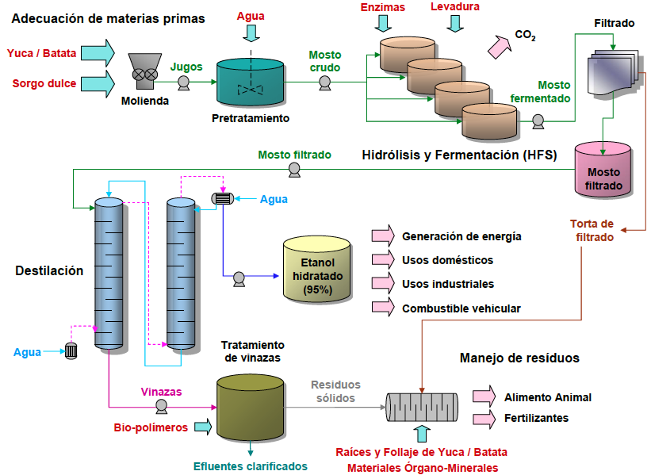
Gráfica 2.
Fuente: Diagrama del proceso de la materia prima “yuca” hasta convertirla en Etanol.

Teniendo en cuenta el enfoque y la explicación de la importancia de la Yuca, su cultivo, preparación, los beneficios de su cultivo, conservación y aspectos económicos podemos decir que el almidon de la yuca es una fuente de combustible altamente económica que permite al país obtener el mismo a muy bajo precio; de igual modo este producto se da para la exportación para ser procesada como almidón y posteriormente como combustible en una de sus fabricas en España. Para este propósito se resalta la importancia de la Estandarización Global que permite que si se estandariza a este nivel (Global) podemos hablar de una verificación por parte de muchos países donde los estándares de calidad son altos y asi mejorar nuestros procesos que permitan un combustible de calidad, ya que esta implementación se basa en la idea de que los mercados tienen a homogeneizarse por la presión de la tecnología, las comunicaciones y los transportes. Es de considerar que el mercado global emplea un producto básico a partir de una materia vegetal, de gran ayuda para la obtención de Biocombustible, como etanol y el biodiesel, esta tomando importancia en la dinámica energética mundial, principalmente los que son más económicos y menos contaminante del medio ambiente como es el combustibles fósiles. Teniendo énfasis en la elevada necesidad de biocombustible hace al mismo tiempo una gran demanda en la producción de la yuca, incrementando los cultivos y los mercado de esta materia prima, aumentado los resultados tangibles económicos que produce en los cultivadores como en los empresarios que participan en el proceso de exportación.

Si se toma en consideración que existe un incremento año tras año de las exportaciones de Yuca producida en Colombia y de la importancia en el cuidado del medio ambiente nace el siguiente interrogante ¿La calidad es importante para las empresas exportadoras de Yuca?

- BIOYUCA como empresa

En el año 2011 BIOYUCA. implemento y socializo a todos sus trabajadores y cultivadores el nuevo Sistema de Gestión Calidad, que en el año 2017 realizó una actualización adoptando la ISO 9001:2015 en todos sus procesos tanto administrativos, como en los de cultivo, recolección y exportación de la yuca para biocombustible, teniendo como objetivo principal la satisfacción total del cliente en España, ya que la empresa exporta el 100% de su producción a ese país, para lo cual estableció una política de Calidad que establece que debe existir un 0% en la devolución de cajas yuca por mala calidad o fallas en el proceso de cultivo o exportación.

Teniendo en cuenta el aumento de las exportaciones de yuca producido por empresas cultivadoras de los Montes de María (Bolívar), es importante para la empresa objeto de estudio denominada BIOYUCA contar con un excelente, sistema de control de calidad del tubérculo antes del proceso de exportación, donde se puedan prevenir o evitar todas las posibles fallas que traerían consecuencias muy graves al cumplimiento de los compromisos adquiridos con anterioridad con los clientes principalmente en España. Por tal motivo es tan importante que se realice un exhaustivo control de calidad durante el proceso de cultivo, recolección y sobretodo de las condiciones de clima, distancia, tiempo, temperatura, espacio y durabilidad al momento de la exportación.

La empresa cultivadora y exportadora de Yuca objeto de estudio BIOYUCA debe diseñar e implementar en todos sus procesos un excelente, oportuno, eficiente y eficaz sistema de control de calidad, acorde a estándares internacionales de medición de calidad del producto final, desde su cultivo hasta el momento de ser entregado al cliente final en España, país donde la empresa BIOYUCA hace el 100% de sus exportaciones.

La importancia de que la empresa BIOYUCA cuente con un sistema de control de calidad reside en la necesidad de tener a un cliente final totalmente satisfecho en España, cliente que muy seguramente al quedar satisfechas sus necesidades aumentará la cantidad en toneladas de pedido y así mismo permitirá que otros clientes potenciales por recomendaciones realizadas adquieran la yuca producida por BIOYUCA. Los clientes satisfechos y los nuevos nichos de mercados que permitirán incrementar potencialmente los ingresos operacionales en Euros, que por efecto de la devaluación del peso Colombiano con respecto al Euro, moneda en la cual se transan los negocios de BIOYUCA con España, por ende a empresa podrá aumentar la cantidad de hectáreas cultivadas, y a su vez beneficiara a los pobladores de la región con mayor cantidad de empleos, generando un reconocimiento de la marca, aumentando el valor comercial del Good Will de BIOYUCA.

Al implementar o mejorar los sistemas de gestión de calidad BIOYUCA aumentará positivamente las utilidades al finalizar el ejercicio contable en el año 2018 y por ende obtendrá una mayor rentabilidad. Esto solo puede ser posible si los directivos, operarios y cultivadores demuestran que están realmente comprometidos con la calidad de la Yuca en todas sus fases, de esta forma lograrán transformar la cultura empresarial, los empleados entenderán que es necesario mejorar continuamente y realizar todos los procesos como están establecidos cumpliendo los requisitos establecidos por el cliente.

BIOYUCA está catalogada según el ranking de millones de cajas de Yuca exportados a España como la más grande empresa de la Industria productora y exportadora de Yuca en Colombia, por lo cual se ha tomado como punto de referencia para evaluar la Importancia de la implementación de un adecuado Sistema de Control de Calidad de Mercancía.

BIOYUCA. Es una empresa Colombiana dedicada a la comercialización internacional de la actividad agroindustrial y exportación de Yuca, que se encuentra administrativamente en proceso de distribuirse en Unidades de Negocios con una eficiente integración vertical entre las unidades para lograr un único objetivo estratégico.

La empresa BIOYUCA se caracteriza por producir y comercializar tubérculo específicamente Yuca para Biocombustible de excelente calidad, con un alto valor nutricional y energético que trabaja arduamente por lograr procesos eficientes con un altísimo desarrollo tecnológico en cada uno de los procesos, basado en la responsabilidad social y ambiental.

Es una empresa que trabaja por mantener elevados estándares de calidad para la satisfacción total sus clientes en España, que busca incesantemente el desarrollo sostenible de los accionistas y de los productores, así como de sus empleados y la de la comunidad en general los montes de maría.

BIOYUCA cuenta con aproximadamente dos certificaciones de Calidad que ayudan continuamente a la empresa a estar en un continuo desarrollo y mejoramiento de su rendimiento en las que se destacan:

La certificación ISO 9001:2015 le permite a BIOYUCA demostrar el elevado nivel de calidad de la Yuca al hacer ofertas para obtener contratos que satisfagan la totalidad de las necesidades de los clientes españoles para Biocombustible que exigen los más altos estándares de calidad desde su producción, recolección, exportación hasta llegar al consumidor final.

GLOBALG.A.P.: La certificación Global Gap le asegura a los clientes españoles de biocombustible de BIOYUCA realizar excelentes y sostenibles prácticas agrícolas basadas en la responsabilidad social, de la seguridad alimentaria y sobretodo del bienestar de los trabajadores.

Como empresa pionera y líder en producción y exportación de Yuca, BIOYUCA se fijó los siguientes objetivos de gestión siguiendo los requerimientos de las Certificaciones de Alta calidad como ISO 9001:2015 para cumplir con los elevados estándares interpuestos por la política y por las necesidades de los clientes internacionales tales como:

Se basa en siete principios de gestión de calidad establecidos en la Certificación ISO 9001:2015

- Enfoque al cliente: Para BIOYUCA la prioridad es la satisfacción del cliente en productor de Biocombustible en España, así mismo lograr que el cliente reconozca la marca como líder en calidad y cumplimiento con los clientes ya establecidos así como la consecución de nuevos nichos de mercado.

- Liderazgo: BIOYUCA desde su constitución en el año 2001 se propuso convertirse en una empresa pionera y líder en la Industria productora y exportadora de yuca para biocombustible, para lo cual trabaja arduamente en cumplir con la planeación estratégica establecida para lograr productos de calidad y durabilidad que generen recordación de la marca y del producto en los clientes y consumidores finales.

- Participación del personal: BIOYUCA debe establecer un cronograma de capacitación trimestral en el cual los colaboradores se empoderen de su labor y generen innovadoras ideas que incentiven el mejoramiento de los procesos. La empresa también tiene claro que si desea que su talento humano trabaje en pro de lograr el cumplimiento de la política, debe proporcionarle excelentes garantías laborales, de estabilidad y seguridad y sobretodo un excelente ambiente laboral.

- Enfoque basado en procesos: se debe enfocar en tres grandes procesos, los cuales deben establecerse de la siguiente manera:
Estratégicos: BIOYUCA debe establecer las pautas y directrices para los otros dos Procesos como lo son Operativos y de Apoyo. En los cuales se encuentran todos los Procesos Gerenciales y Administrativos tales como la Planeación, Dirección, Ejecución y Evaluación constante de las Políticas de Calidad y del Sistema General de Calidad en todos los procesos y procedimientos de la empresa y de todas sus empresas filiales que fortalecen la integración vertical.
Operativos: Su misión debe consistir en crear valor agregado al Know How de BIOYUCA y de todas sus nuevas unidades de negocio, como al de todos sus procesos de cultivo, recolección y exportación de yuca.
De Apoyo: como se encuentra en proceso de construcción y distribución de las unidades de negocio están deben estar enfocadas a ser un apoyo logísticos y de soporte a los procesos Estratégicos y Operativos, es donde se fortalezca la dirección, procesos y procedimientos de mercadeo internacional.

- Enfoque de sistema para la gestión: BIOYUCA. Deberá realizar autoevaluaciones mensuales en todas sus unidades de negocios, donde se premie a los colaboradores que detectan o señalan los procesos o las personas que no ejecutan correctamente los procesos y procedimientos o que no se ciñen a los protocolos de calidad, pero es importante mencionar que se debe establecer que no se sancione a los colaboradores que se encuentren realizando mal sus actividades sino que se empleen técnicas como capacitación y motivación para engranarlo nuevamente a la ejecución de la política de calidad.

- Mejora continua: Una debilidad que se identificó en la empresa y en la construcción de las nuevas unidades de negocios se encontraba en que no existen protocolos y procedimientos establecidos en cada fase del producto desde la recolección hasta la entrega al cliente internacional, por tal motivo realiza innovación tecnológica que asegure la calidad del producto hasta la entrega al cliente y lograr la satisfacción del mismo.

- Enfoque basado en hechos para la toma de decisión: Este enfoque deberán realizarlo las personas y los grupos responsables de los procesos y procedimientos designados en el proceso estratégico.

- Relaciones mutuamente beneficiosas con el proveedor: Por lo cual se establecieron las certificaciones con organizaciones y gobiernos internacionales, las cuales fueron explicadas anteriormente.

Con la implementación del nuevo Sistema de Gestión de Calidad con una evaluación constante del mismo en absolutamente todos los procesos y procedimientos BIOYUCA deberá fijarse como objetivo principal cumplir y mantener la política de obtener un 0% de cajas de yuca para biocombustible devueltas por los clientes españoles por mala calidad o por incumplimiento de las condiciones de calidad establecidas en el contrato o por fallas en el proceso de exportación.

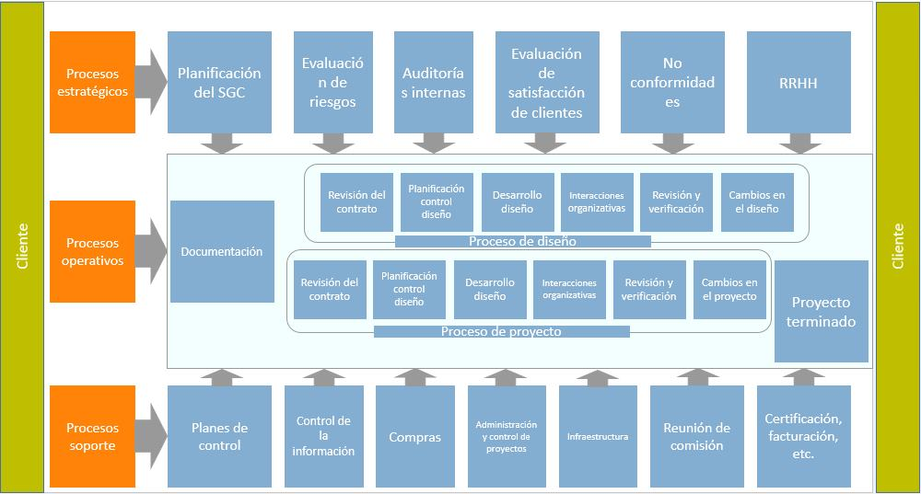
Gráfica N. 4: Mapa de procesos de la Norma ISO 9000:2015 el cual está siendo adoptada por BIOYUCA, después de su restructuración.
Fuente: http://www.nueva-iso-9001-2015.com/2016/05/como-es-un-mapa-procesos-basado-norma-iso-9001-2015/

BIOYUCA, no solo ha logrado obtener un 0% de cajas de yuca para biocombustible de exportación, devueltas por mala calidad, sino que también lograron obtener ventajas comerciales, operativas, organizativas y competitivas tales como:

Ventajas Comerciales

- Lograron obtener reconocimiento mundial gracias al certificado ISO, por cumplimiento de los más altos estándares de calidad en todos los procesos y procedimientos desde la producción hasta el consumo por el cliente final.
- Consecución de nuevos clientes y mercados.
- Se logró aumentar la fidelización y pedidos de los clientes ya existentes.

Ventajas Operativas

- Se mejoraron los procesos y procedimientos generando mayores rendimientos no solo productivos sino financieros.
- Se identificaron potenciales amenazas y debilidades que permitieron mejorar el mantenimiento de maquinarias e instalaciones de manera preventiva ahorrando costos por daños e interrupciones de los procesos.

Ventajas Organizativas

- Se redefinió el horizonte institucional, se diseñaron nuevas misiones y visiones teniendo en cuenta los planes estratégicos y el horizonte institucional.
- Los organigramas de las dos empresas cambiaron de niveles jerárquicos a procesos y procedimientos.
- Se cambió términos como jefe a líderes de procesos.
- Se crearon formatos de gestión documental, que permiten formalizar todos los procesos de manera estandarizada, ahorrando costos y tiempo y la manera de tramitar los requerimientos al interior de las empresas.
- Se crearon políticas de Calidad, que permiten generar empoderamiento y sinergia entre los empleados, así mismo incentivo el objetivo de obtener en cada exportación la satisfacción total del cliente final, y por ende se logró la fidelización de los clientes y la apertura de nuevos y amplios horizontes comerciales y en definitiva incrementar los resultados positivos al finalizar los ejercicios contables.

Ventajas Competitivas

- Aumentaron los clientes de nuevos mercados gracias al reconocimiento que tienen las dos empresas por 0% de devoluciones por mala calidad del Yuca.
- Reducción al 0% por costos de devolución.
- Obtener clientes 100% satisfechos y dispuestos a aumentar los pedidos en número de Yuca, clientes que compran por la calidad de los productos.
- Obtener reconocimiento mundial por exportar productos de calidad certificados por ISO.

Desde que se inició el proceso de implementación en el año 2017 del nuevo y eficiente Sistema de Gestión de Calidad la empresa BIOYUCA posee un 0% en devoluciones de cajas de Yuca por mala calidad o daño del tubérculo al momento de la entrega en España a la fecha de elaboración del documento en febrero de 2018, adicionalmente los clientes reconocen el mejoramiento de la calidad del producto y el proceso con el cual fue tratada la yuca para asegurar la durabilidad de la misma hasta el consumidor final en España.

La empresa después de su reestructuración y de la implementación y de realizar un seguimiento estricto del nuevo Sistema de Gestión de Calidad ha logrado obtener resultados positivos al finalizar el ejercicio contable en el año 2017 a la fecha, y por ende ha permitido que la empresa cumpla oportunamente con los compromisos financieros y de proveedores a los cuales les adeudaba grandes sumas de dinero, adicionalmente le ha proporcionado la oportunidad no solo de continuar activo en el mercado, sino que se ha convertido en la empresa más grande de la Industria productora y exportadora de Yuca, incrementó sus millones de cajas de exportación a España, ha generado nuevos y mayores puestos de trabajo para los miembros de la comunidad de la región de los Montes de María.

CONCLUSIONES

La exigencia de la globalización hace que los mercados y las empresas necesariamente tengan que ser cada día más competitivas, no solo con precios y promociones, sino que deben constantemente estar dispuestas a cambiar según las nuevas tendencias de mercados, deben ser más innovadoras, proactivas, dinámicas, y sobretodo ofrecer siempre de manera oportuna y eficiente el mejor servicio y de la mejor calidad.

Estas exigencias obligan a BIOYUCA a que constantemente realice seguimiento y evaluación de todos y cada uno de los procesos y procedimientos que ejecuta, es importante aclarar que no solo es producir un bien o comercializar un servicio, el verdadero reto para BIOYUCA es lograr identificar sus debilidades, y amenazas para lograr mejorar y corregir inmediatamente para innovar en la forma como se realizan o ejecutan las acciones.

El mejoramiento continuo e innovación de los procesos y procedimientos al interior de las empresas es conocido como Sistema de Gestión de Calidad, que en resumen es el conjunto de estrategias, objetivos y planes que se toman para mejorar y aumentar la calidad de los productos o servicios que se ofrecen y lograr la satisfacción total del cliente.

BIOYUCA es una empresa dedicada a la producción y exportación de Yuca en Colombia, la cual se encuentra en un proceso de reestructuración y de construcción de unidades de negocios y la implementación de un nuevo Sistema de Gestión de Calidad, un sistema más eficiente basado en los más altos estándares de Calidad emitidos por ISO, quien es la encargada de generar los certificados de reconocimiento de calidad a nivel mundial.

REFERENCIAS

Ácaros y Mosca Blanca. En línea http://www.cerat.unesp.br/

Administracion.gob.es. (2017). Instituciones del Estado. Obtenido de Dirección General de Gobernanza Pública : http://administracion.gob.es/pag_Home/espanaAdmon/comoSeOrganizaEstado/Institucionesl_Estado.html

Administracion.gob.es. (2017). Instituciones del Estado. Retrieved from Dirección General de Gobernanza Pública : http://administracion.gob.es/pag_Home/espanaAdmon/comoSeOrganizaEstado/Institucionesl_Estado.html

Banco de España. (03 de Noviembre de 2017). Supervisión. Obtenido de https://www.bde.es/bde/es/areas/supervision/

Banco de España. (2017, Noviembre 03). Supervisión. Retrieved from https://www.bde.es/bde/es/areas/supervision/

Bellotti, A. C.; Arias, B.; Vargas, O.; Reyes, J. y Guerrero, J. 2002. Insectos y ácaros dañinos a la yuca y su control In: La yuca en el tercer milenio. Sistemas modernos de producción, procesamiento, utilización y comercialización.

Cano, Y. L. (2009, Mayo). VIABILIDAD DE LOS BIOCOMBUSTIBLES:. Retrieved from https://previa.uclm.es/profesorado/scastillo/NUEVA%20WEB-PAC/Cap%EDtulo%202.%20Estudio%20viabilidad%20biocombustibles.pdf

Cano, Y. L. (Mayo de 2009). VIABILIDAD DE LOS BIOCOMBUSTIBLES:. Obtenido de https://previa.uclm.es/profesorado/scastillo/NUEVA%20WEB-PAC/Cap%EDtulo%202.%20Estudio%20viabilidad%20biocombustibles.pdf

Centro Internacional de Agricultura Tropical (CIAT) 1987. El cultivo de yuca en los llanos orientales de Colombia; variedades y prácticas agronómicas Reinhardt H. Howeler y Darío Ballesteros. Cali. Colombia 30 p.compendio/palestras/palestra4.pdf. Consultado 1-11-2017.

Compilado por B. Ospina y H. Ceballos. Centro Internacional de Agricultura Tropical Cali Colombia 586 p.

ECOnoticias.com. (23 de 12 de 2016). El panorama de los biocombustibles en España. From http://www.ecoticias.com/especial-renovables-2016/112629/panorama-biocombustibles-Espana

Efeempresas. (07 de Marzo de 2017). Estructura de la economía española por sectores económicos y empleo . Obtenido de http://www.efeempresas.com/blog/estructura-de-la-economia-espanola-por-sectores-economicos-y-empleo-2016/

Efeempresas. (2017, Marzo 07). Estructura de la economía española por sectores económicos y empleo . Retrieved from http://www.efeempresas.com/blog/estructura-de-la-economia-espanola-por-sectores-economicos-y-empleo-2016/

El Tiempo. (2018). Europa el Principal Comprador de Yuca. Recuperado de http://www.eltiempo.com/archivo/documento/CMS-14519476
eldiario.es. (23 de Febrero de 2018). La economía española en 2018. Obtenido de http://www.eldiario.es/norte/vientodelnorte/economia-espanola_6_597450258.html

eldiario.es. (2017, Enero 02). La economía española en 2017. Retrieved from http://www.eldiario.es/norte/vientodelnorte/economia-espanola_6_597450258.html
EUR Lex. (21 de 02 de 2017). Fomento del uso de energía procedente de fuentes renovables. From SÍNTESIS DEL DOCUMENTO Directiva 2009/28/CE: fomento del uso de energía procedente de fuentes renovables: http://eur-lex.europa.eu/legal-content/ES/TXT/HTML/?uri=LEGISSUM:en0009&from=ES

Glenister, D., & Nunes, V. (07 de 2011). ENTENDIENDO LA PRODUCCIÓN SOSTENIBLE DE BIOCOMBUSTIBLES: DIRECTIVA DE LA UE SOBRE ENERGÍAS RENOVABLES E INICIATIVAS INTERNACIONALES PARA VERIFICAR LA SOSTENIBILIDAD. From SGS: Vanda

International Organization for Standardization. (2016). Archivado desde el original el 9 de febrero de 2016.

ISO 9000 ISO 14000 ISO 22000 OH SAS 18000 (2017). Calidad y Gestión, elaboración mapas de procesos ISO 9000:2015.

Kotler, P y Armstrong,G (2012) Marketing. México. Pearson Educación.

Kotler, P y Keller K. (2012) Marketing Management. New Jersey . Pearson Educación
Ministerio de Agricultura (2018). Datos estadísticos

Ministerio de Economía, Industria y Competitividad. (03 de Julio de 2017). Informe de Situación de la Economía Española 2017. Obtenido de http://serviciosede.mineco.gob.es/indeco/

Ministerio de Economía, Industria y Competitividad. (2017, Julio 03). Informe de Situación de la Economía Española 2017. Retrieved from http://serviciosede.mineco.gob.es/indeco/

Ministerio de energia, turismo y agenda digital. (2017). ¿Qué es la Propiedad Industrial y qué se puede proteger? Obtenido de https://www.oepm.es/es/propiedad_industrial/propiedad_industrial/

Ministerio de energia, turismo y agenda digital. (2017). ¿Qué es la Propiedad Industrial y qué se puede proteger? Retrieved from https://www.oepm.es/es/propiedad_industrial/propiedad_industrial/

NTC – ISO 9001 Sistema de Gestión de la Calidad – Requisitos, Nov. 2011.

Organización para la Cooperación y el Desarrollo Económicos (OCDE) . (Marzo de 2017). Estudios Económicos de la OCDE ESPAÑA. Obtenido de https://www.oecd.org/eco/surveys/Spain-2017-OECD-economic-survey-overview-spanish.pdf

Organización para la Cooperación y el Desarrollo Económicos (OCDE) . (2017, Marzo). Estudios Económicos de la OCDE ESPAÑA. Retrieved from https://www.oecd.org/eco/surveys/Spain-2017-OECD-economic-survey-overview-spanish.pdf

P. Hernández. 2009. Control de Plagas en el Cultivo de la Yuca:

Que exporta Colombia. (2018). CVN los índices Económicos 2018.
Recuperado el 23 de Febrero de 2018 de http://www.dinero.com/economia/articulo/exportaciones-de-colombia-2017-dane/255032

Recuperado el 23 de Febrero de 2018 de https://sioc.minagricultura.gov.co/Yuca/Documentos/002%20-%20Cifras%20Sectoriales/Cifras%20Sectoriales%20-%202014%20Diciembre.pdf

Revista Dinero sección Economía edición Febrero 19 de 2018.

Secretaria Central de la ISO. (2015). Organismos Nacionales de Normalización en Países en Desarrollo.

Superintendencia de Sociedades. (2006). Ley 1116 de Reestructuración empresarial
vivados. (05 de Julio de 2017). La situacion laboral en España 2017. Obtenido de http://www.vivados.es/noticias/actualidad/la-situacion-laboral-en-espana-en-2017

vivados. (2017, Julio 05). La situación laboral en España 2017. Retrieved from http://www.vivados.es/noticias/actualidad/la-situacion-laboral-en-espana-en-2017

